2-1九十六學年度四下(二、等值分數)數單
辛亥國小四年 2 班 座號：___ 姓名：______________
一、塗塗看、填填看
- 一盒雞蛋有10顆。  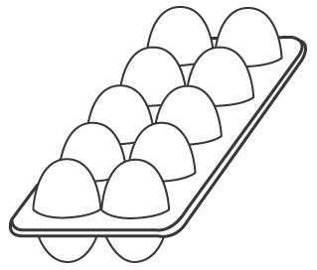 2顆雞蛋可以說是( )盒或( )盒雞蛋，把它塗上顏色。  5顆雞蛋可以說是( )盒或( )盒雞蛋，把它塗上顏色。 | - ㄧ箱蘋果有十六個  4顆蘋果可以說是( )箱或( )箱蘋果，把它塗上顏色。    2顆蘋果可以說是( )箱或( )箱蘋果，把它塗上顏色。
3.一個pizza有8塊  10塊pizza可以說是( )個或( )個pizza，把它塗上顏色。  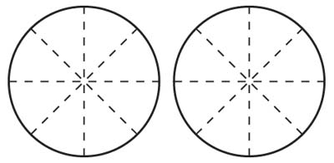 | 12塊pizza可以說是( )個或( )個pizza，把它塗上顏色。
二、填填看：畫圈分組再將答案填入( )中
1. 一包小波棒棒糖有20枝，10枝是( )包？或 ( )包？

2. 一盒拉拉綠豆糕有12個，18個是( )盒？或 ( )盒？

3.一袋迪西餅乾有18片，30片是( )袋？或( )袋？

家長簽名：__________________

